*Арх. № 8649*

***ТЕХНИКО­КОММЕРЧЕСКОЕ ПРЕДЛОЖЕНИЕ***

***­ОБОРУДОВАНИЕ МЕХАНИЧЕСКОЙ ОЧИСТКИ СТОЧНЫХ ВОД***

***0 0***

|  |  |  |
| --- | --- | --- |
| *Руководитель проектов* |  | *Ахметшин Ю. М.* |

***Москва - 2022Введение***

Настоящее технико-коммерческое предложение подготовлено специалистами ТПП Экополимер и ставит своей задачей подбор оборудования для тонкой механической очистки сточных вод. Техническое предложение разработано с использованием современного и надежного оборудования для механической очистки сточных вод.

#### Основные технические характеристики оборудования

В качестве рекомендуемого оборудования предлагаем рассмотреть решетку с перфорированным ступенчатым экраном ЭРПЭ.

Основные технические характеристики решетки ЭРПЭ 1000.1300.850.6 представлены в таблице 1.

***Таблица 1 - Технические характеристики*** ***решетки ЭРПЭ 1000.1300.850.6***

|  |  |  |
| --- | --- | --- |
| **Наименование параметра** | **Ед. изм.** | **Значение** |
| Перфорация | мм | 6 |
| Ширина канала в месте установки, W | мм | 1000 |
| Глубина канала в месте установки, Hc | мм | 1300 |
| Высота выгрузки отбросов, Hl | мм | 850 |
| Высота решётки, H | мм | 3500 |
| Полная ширина решетки, Wf | мм | 1890 |
| Габаритная толщина решетки в рабочем положении, L | мм | 2540 |
| Угол установки решетки | градус | 60 |
| Максимальная пропускная способность по чистой воде | м3/ч | 1000 |
| Мгновенный расход промывной воды | л/с | 0,75 ÷ 0,89 |
| Давление промывной воды | бар | 5÷7 |
| Мощность привода цепи | кВт | 0,75 |
| Мощность привода щетки | кВт | 1,5 |
| Напряжение питающей сети | В | 380 |
| Частота питающей сети | Гц | 50 |
| Степень защиты эл. двигателя по ГОСТ 14254-96 | - | IP 55 |
| Климатическое исполнение по ГОСТ 15150 | - | УХЛ 4 |
| Масса решётки, не более | кг | 1100 |
| ***Материалы*** | | |
| Рама, экран, крепежи | AISI 201 | |

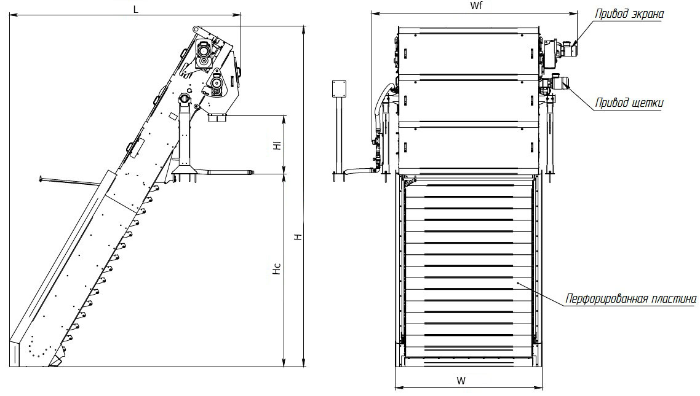

#### Рисунок 1 - Габаритные размеры решетки ЭРПЭ

#### Стоимость оборудования

|  |  |  |  |
| --- | --- | --- | --- |
| **Наименование оборудования** | **Кол-во, шт.** | **Цена за ед.** | **Общая стоимость** |
| Решетка с перфорированным экраном без ШУ.  ***ЭРПЭ 1000.1300.850.6*** | 1 |  |  |
|  |

#### Условия оплаты и поставки

Цены указаны в рублях РФ с НДС 20% на условии склад производителя п. Полотняный Завод (Калужская обл.).

#### Срок действия предложения и сроки изготовления

Предложение действительно до 24.03.22.

Срок изготовления 8÷10 недель со дня заключения договора.

#### Гарантии

Гарантийный срок эксплуатации оборудования – 12 месяцев с момента введения в эксплуатацию, но не более 18 месяцев с момента отгрузки.

#### Комплект поставки

Комплект поставки решетки ***ЭРПЭ 1000.1300.850.6:***

- Решетка ЭРПЭ 1000.1300.850.6;

- Стойка выносного пульта управления;

- Кронштейн крепления датчика уровня воды в канале перед решеткой;

- Кронштейн крепления датчика уровня воды в канале за решеткой;

- Комплект крепёжных изделий (решетка);

- Комплект документации: инструкция по эксплуатации; паспорт; документация на комплектующие; комплект чертежей, необходимых для сборки и монтажа; декларация соответствия ТР ТС.Решетка с экраном из перфорированных пластин ЭРПЭ

#### Назначение и область применения

Решетка ЭРПЭ с экраном из перфорированных пластин предназначена для тонкой механической очистки хозяйственно-бытовых и производственных сточных вод на сооружениях водоочистки коммунальных и промышленных предприятий от механических загрязнений величиной более размера отверстий экрана решетки.

#### Устройство и принцип работы решетки

Общий вид и принципиальное устройство ЭРПЭ показано на рисунке 1.

|  |  |
| --- | --- |
|  |  |

***Рисунок 1 – Вид и принципиальное устройство решетки ЭРПЭ***

*1 – Каркас; 2 - Поворотные опоры; 3 - Перфорированные панели; 4 - Катковые цепи; 5 - Привод экрана; 6 - Вал привода; 7 - Звездочки; 8 - Нижние направляющие; 9 Ленточная щетка; 10 - Цилиндрическая щетка; 11 - Форсунки; 12 - Привод щетки; 13 - Узел регулировки; 14 - Съёмный кожух; 15 - Склиз; 16 - Резиновый скребок; 17 - Люк; 18 - Резиновый скребок; 19 - Накладки; 20 – Крышка; 21 - Кран электромеханический; 22 - Сетчатый фильтр; 23 – Кран; 24 – Рукав; 25 - Коллектор промывки; 26 - Соединительный рукав.*

Решетка изготовлена из коррозионностойкой стали и состоит из сварной рамы (каркаса) (1) установленного на поворотные опоры (2), экрана решетки и навесного оборудования. Экран решетки представляет собой бесконечное фильтрующее полотно, состоящее из перфорированных панелей (3) ступенчатой формы. Панели шарнирно закреплены на двух пластинчатых катковых цепях (4) из коррозионностойкой стали с пластиковыми катками и приводятся в движение мотор-редуктором (5) через вал привода (6) и звездочки (7). В подводной части цепи обкатываются вокруг не вращающихся нижних направляющих (8), изготовленных из износоустойчивого пластика.

Зазор между порогом решетки и панелями перекрыт ленточной щеткой из полимерной щетины (9). Перемещаясь вверх, панели извлекают из канала со сточными водами осевшие на них мелкие отбросы. Более крупные отбросы захватываются и извлекаются из канала ступенями панелей.

В верхней части перфорированные панели очищаются с внешней стороны, вращающейся во встречном направлении цилиндрической щеткой (10) из полимерной щетины, а с внутренней стороны – промывкой струями воды через плоскофакельные форсунки (11). Щетка приводится во вращение мотор-редуктором (12). Расстояние между валом щетки и фильтрующим экраном регулируется узлом (13).

Щетка закрыта съемным кожухом (14), нижняя часть которого представляет собой склиз для выгрузки отбросов (15). В кожухе установлен резиновый скребок (16) для очистки щетки. Для доступа к щетке в кожухе имеется люк (17). На каркасе решетки установлен резиновый скребок (18), исключающий попадание удаленных с экрана отбросов обратно в канал.

Панели (3) на тыльной стороне фильтрующего экрана переводятся в положение параллельно потоку для уменьшения гидравлического сопротивления и исключения накопления мелких отбросов в корпусе решетки. Для снижения износа в местах трения панелей о корпус решетки установлены накладки (19) из износоустойчивого антифрикционного пластика.

Выше уровня канала на каркасе установлены съёмные крышки (20) предназначенные для обслуживания перфорированных панелей экрана.

Решетка оснащена системой промывки фильтрующего экрана. Запорная арматура узла промывки фильтрующего экрана установлена на поворотную опору, состоит из электромеханического крана (21), сетчатого фильтра грубой очистки (22), механического крана (23) и гибкого рукава со штуцером (24) для подключения к водопроводу. Угол между струями воды и панелями регулируется путем поворота коллектора (25) с форсунками, установленного в каркасе. Коллектор соединен с запорной арматурой гибким рукавом (26).

В стандартном исполнении решетка жестко крепится к бортам канала при помощи анкерного крепления, опционально возможно исполнение на поворотных опорах, что даст возможность технического обслуживания решетки без опорожнения канала.

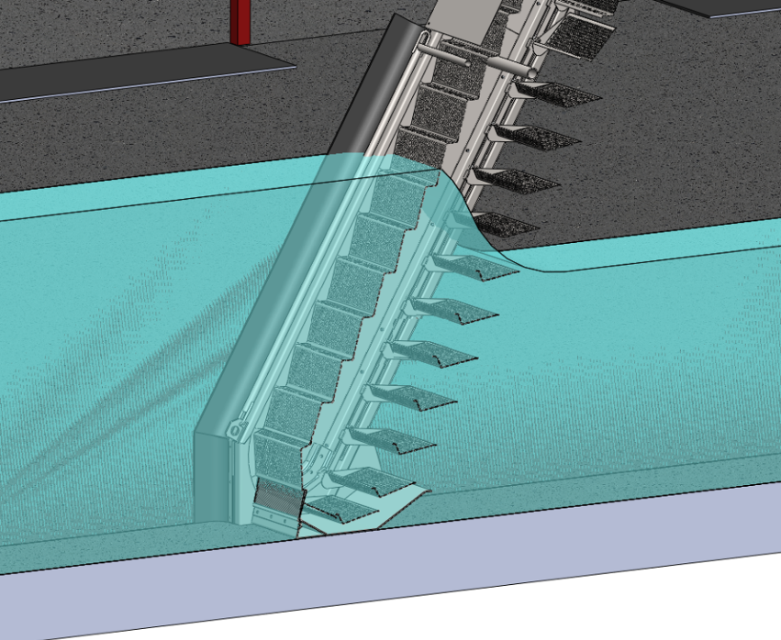

***Рисунок 2 – Поворотные фильтровальные модули***

#### Система управления

Решётка оснащается системой управления, состоящей из шкафа управления ШУ-РПЭ, выносного пульта управления ВПУ, датчика уровня, датчика остановки привода, система управления промывкой.

Система управления обеспечивает работу решётки в автоматическом и ручном режимах, а также защиту от нештатных режимов работы (электронная защита двигателя от токов перегрузки), отключающую питание привода и подающую аварийный световой сигнал. С целью снижения износа механизмов привода в системе управления предусмотрен режим плавного пуска преобразователем частоты со временем выхода привода на номинальную частоту вращения 3 секунды.

***В автоматическом режиме*** решетка работает циклически («работа-пауза»). Фаза «работа» цикла «работа-пауза» длится в течение времени Т1, в вместе с приводом решетки в работу включатся щетка и промывка, после чего привод решетки и система очистки автоматически останавливается на интервал времени Т2 (фаза «пауза» цикла «работа-пауза»), по истечение которого вновь повторяется рабочий цикл «работа-пауза». Интервалы времени Т1 и Т2 устанавливаются производителем решетки. В случае необходимости интервалы времени Т1 и Т2 могут регулироваться технологической службой эксплуатирующей организации.

При достижении уровня сточных вод в канале перед решеткой максимального значения (определяется регулировкой датчика уровня) происходит автоматическое включение фазы «работа» цикла «работа-пауза» привода, даже если фаза «пауза» цикла «работа-пауза» не завершена. После снижения уровня сточных вод перед решеткой происходит автоматический ее переход в штатный циклический режим работы «работа-пауза».

При работе в автоматическом режиме в случае остановки из-за невозможности дальнего продвижения фильтровального полотна решетка останавливается с выдачей светового и звукового (опционально) сигнала «АВАРИЯ»

***В ручном режиме*** решетка принудительно включается оператором на прямой либо реверсивный ход.

***Шкаф управления*** настенного исполнения предназначен для управления работой привода решетки, щетки очистителя, системой промывки, а также для световой и звуковой (опционально) сигнализации аварийных режимов работы решетки. Шкаф управления решеткой устанавливается в помещении щитовой.

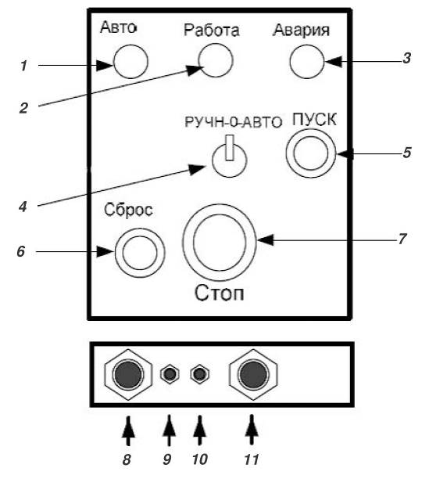

*1 – Световой индикатор «Авто»; 2 – Световой индикатор «Работа»; 3 – Световой индикатор «Авария»; 4 – Переключатель режимов работы «Ручн-0-Авто»; 5 – Кнопка «ПУСК»; 6 – Кнопка «СБРОС»; 7 – Кнопка аварийного отключения «СТОП»; Вводы подключения:8 – ШУ-РГ; 9 – датчика уровня;*

*10 – датчика отключения; 11 – выносной световой арматур.*

***Рисунок 3. Система управления (выносной пульт)***

***Выносной пульт управления ВПУ*** (далее – ВПУ) представляет собой пульт местного управления и предназначен для оперативного управления работой решетки. ВПУ устанавливается в непосредственной близости от места установки решетки так, чтобы решетка была в зоне видимости оператора. Общий вид ВПУ представлен на рисунке 3.

На лицевую панель ВПУ выведены следующие органы управления работой решетки и световой индикации:

– индикаторная лампа "АВТО" (1) зеленого цвета, информирующая о работе решетки в автоматическом режиме;

– индикаторная лампа "Работа" (2) зеленого цвета, информирующая о включении привода;

– индикаторная лампа «АВАРИЯ» (3) красного цвета, информирующая о возникшем нештатном режиме работы решетки;

– переключатель режимов работы «РУЧН-0-АВТО» (4), предназначенный для перевода решетки в ручной или автоматический режим работы и остановки решетки;

– кнопка «Пуск» (5), предназначенная для пуска привода в режиме «Авто»;

– кнопка «Сброс» (6), предназначенная для сброса аварийной индикации и приведения системы управления в исходное состояние;

– кнопка аварийного отключения «СТОП» (7) с механической блокировкой нажатого состояния, отключающая электропитание всего оборудования решетки от внешней питающей сети. Возврат кнопки «СТОП» в исходное положение НЕ вызывает самозапуск привода решетки.

На нижней панели ВПУ расположены герметичные кабельные вводы (8)...(11).

***Датчик уровня*** – ультразвуковой, предназначен для подачи сигнала на контроллер о необходимости включения и отключения привода решетки в зависимости от уровня жидкости в канале перед решеткой. Датчик устанавливается над каналом с помощью специального кронштейна и настраивается на максимальный уровень сточных вод в канале перед решеткой. Датчик подключается к выносному пульту управления.